**Tên: Lê Thu Khương**

**MSSV: 1150080142**

**BÀI TẬP THỰC HÀNH**

**QUẢN LÝ DỰ ÁN PHẦN MỀM**

**BUỔI 5**

**Yêu cầu**

Sinh viên ôn tập lại các nội dung thực hành:

- Lập kế hoạch dự án và viết báo cáo phân tích.

- Theo dõi tiến độ dự án, quản lý giá trị thu được và viết báo cáo phân tích.

**Nội dung thực hành**

**A. Lập kế hoạch cho dự án và Viết báo cáo phân tích**

***I. Dự án lập trình***

*I.1. Lập kế hoạch cho dự án lập trình*

1. Tạo một dự án mới có tên **1150080142_LAB51.mpp**.

2. Thiết lập ngày bắt đầu dự án là 16/02/2022.

3. Xây dựng danh sách các nhiệm vụ. Sử dụng thông tin của **Bảng 1.1** sau để:

- Nhập các nhiệm vụ và khoảng thời gian thực hiện từng nhiệm vụ.

- Tạo tóm tắt cho dự án.

- Liên kết các nhiệm vụ để tạo sự phụ thuộc giữa chúng. Lưu ý mối quan hệ của  hai nhiệm vụ ID 4 và ID5.

- Thực hiện sắp lịch nhiệm vụ tự động.

**Bảng 1.1 – Danh sách nhiệm vụ của dự án lập trình**

**ID Task Name Duration Start Predecessors 0 MSSV_LAB51 21.75 days Wed 16/02/22**

|  |  |  |  |  |
| --- | --- | --- | --- | --- |
| 1 | Xem lại đặc tả chức năng | 1 day | Wed 16/02/22 |  |
| 2 | Xác định các thông số thiết kế mô-đun / phân cấp | 1 day | Thu 17/02/22 | 1 |
| 3 | Chỉ định nhân viên phát triển | 1 day | Fri 18/02/22 | 2 |
| 4 | Phát triển mã nguồn | 15 days | Mon 21/02/22 | 3 |
| 5 | Kiểm thử của người phát triển (gỡ lỗi chính) | 15 days | Thu 24/02/22 | 4FS-11.25 days |
| 6 | Phát triển hoàn thành | 0 days | Thu 17/03/22 | 5 |

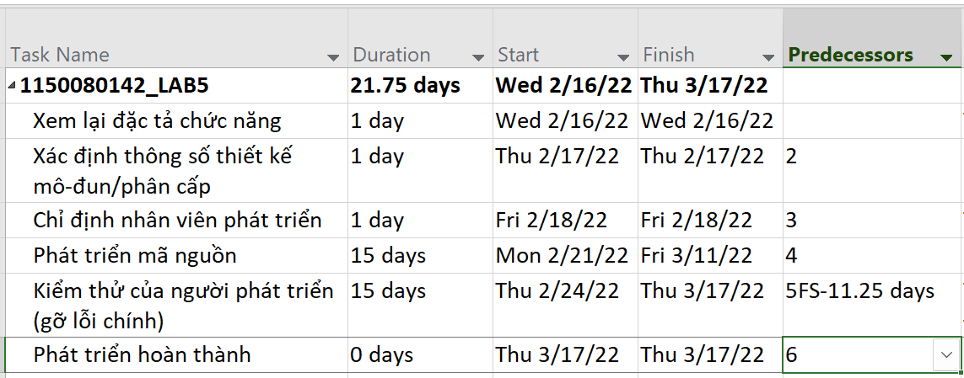

4. Thiết lập nguồn nhân lực cho dự án. Sử dụng **Bảng 1.2** sau để thiết lập nguồn nhân  lực cho dự án.

**Bảng 1.2 – Thông tin nguồn nhân lực của dự án lập trình**

**ID Resource Name Type Group Max.  Units**

**Std.  Rate**

**Overtime Base Rate Calendar**

1

|  |  |  |  |  |  |  |  |
| --- | --- | --- | --- | --- | --- | --- | --- |
| 1 | Trần Hồng Hạnh | Work | Người phát triển | 100% | $30.00/hr | $0.00/hr | Standard |
| 2 | Lâm Thanh Sang | Work | Người phát triển | 100% | $30.00/hr | $0.00/hr | Standard |
| 3 | Trương Minh Hảo | Work | Người phát triển | 100% | $30.00/hr | $0.00/hr | Standard |
| 4 | Huỳnh Tấn Phát | Work | Người phát triển | 100% | $30.00/hr | $0.00/hr | Standard |
| 5 | Mai Văn Liêm | Work | Người phát triển | 100% | $30.00/hr | $0.00/hr | Standard |
| 6 | Đoàn Tiến Thuận | Work | Người phát triển | 100% | $30.00/hr | $0.00/hr | Standard |
| 7 | Đỗ Tiến Hoàng | Work | Người phát triển | 100% | $30.00/hr | $0.00/hr | Standard |

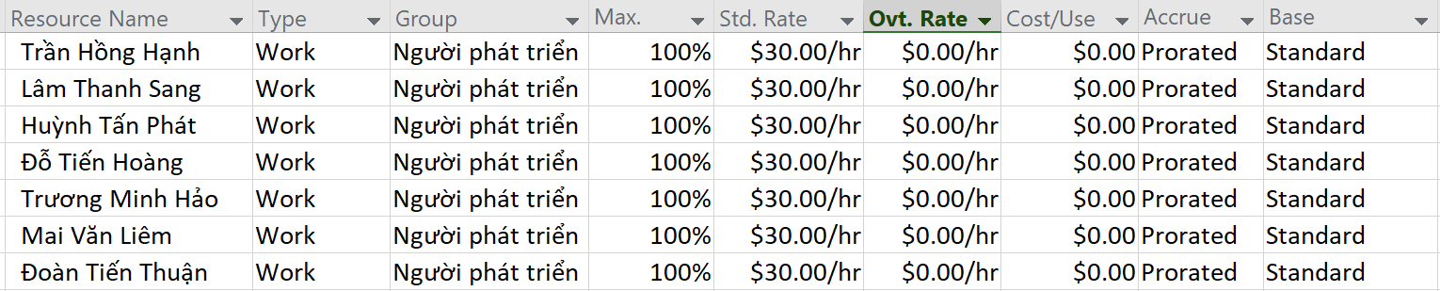

5. Phân công nguồn nhân lục cho dự án theo **Bảng 1.3**.

**Bảng 1.3 – Phân công nhân lực của dự án lập trình**

**Task Name Resource Names**

**1150080142_LAB51**

|  |  |
| --- | --- |
| Xem lại đặc tả chức năng | Trần Hồng Hạnh |
| Xác định các thông số thiết kế mô-đun / phân cấp | Lâm Thanh Sang |
| Chỉ định nhân viên phát triển | Trần Hồng Hạnh, Lâm Thanh Sang |
| Phát triển mã nguồn | Huỳnh Tấn Phát, Lâm Thanh Sang, Đỗ Tiến Hoàng |
| Kiểm thử của người phát triển (gỡ lỗi chính) | Trương Minh Hảo, Mai Văn Liêm,  Đoàn Tiến Thuận, Trần Hồng Hạnh |
| Phát triển hoàn thành |  |

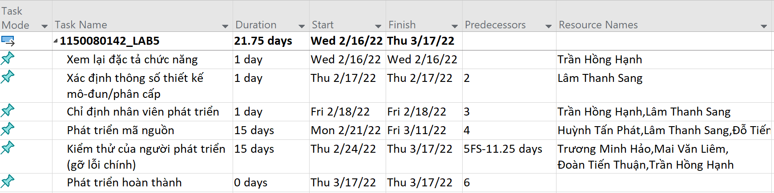

6. Tùy chỉnh hiển thị cho các thanh nhiệm vụ trong biểu đồ Gannt theo dạng:

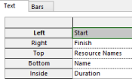

*I.2. Phân tích dự án lập trình*

Từ dự án trên, sinh viên tạo tập tin **MSSV_LAB51.docx** để trả lời những câu hỏi sau:

1. Lưu biểu đồ Gantt (đã tùy chỉnh các thanh nhiệm vụ) vào tập tin MSSV_LAB51.docx.



2. Lâm Thanh Sang thực hiện những nhiệm vụ nào? Liệt kê:

Lâm Thanh Sang thực hiện những nhiệm vụ:

Xác định thông số thiết kế mô-đun/phân cấp: 1 day

Chỉ định nhân viên phát triển: 1 day (cùng Trần Hồng Hạnh)

Phát triển mã nguồn: 15 days (cùng Huỳnh Tấn Phát, Đỗ Tiến Hoàng)

a. Số giờ làm việc theo kế hoạch, mức lương chuẩn, chi phí theo kế hoạch cho từng  nhiệm vụ mà Sang thực hiện?

Xác định thông số thiết kế mô-đun/phân cấp: 1 day * 8 giờ = 8 giờ

Chỉ định nhân viên phát triển: 1 day 8 giờ = 8 giờ

Phát triển mã nguồn: 15 days * 8 giờ = 120 giờ

Còn mức lương chuẩn: 30 USD/giờ

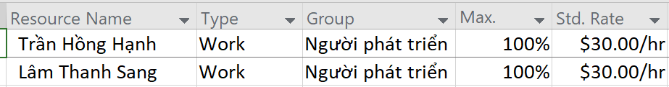

|  |  |  |  |
| --- | --- | --- | --- |
| Nhiệm vụ | Giờ làm việc | Mức lương chuẩn | Chi phí theo kế hoạch |
| Xác định thông số thiết kế mô-đun/phân cấp | 8 giờ | 30 USD/giờ | 240 USD |
| Chỉ định nhân viên phát triển | 8 giờ | 30 USD/giờ | 240 USD |
| Phát triển mã nguồn | 120 giờ | 30 USD/giờ | 3600 USD |

b. Tổng số giờ làm việc theo kế hoạch và tổng chi phí theo kế hoạch cho tất cả  những nhiệm vụ mà Sang thực hiện?

Xác định thông số thiết kế mô-đun/phân cấp: 1 day * 8 giờ = 8 giờ

Chỉ định nhân viên phát triển: 1 day 8 giờ = 8 giờ

Phát triển mã nguồn: 15 days * 8 giờ = 120 giờ

Tổng số giờ làm việc theo kế hoạch:

8h + 8h + 120h = 136 giờ



Dựa vào bảng trên ta có mức lương chuẩn là: 30 USD/giờ

Tổng chi phí kế hoạch được tính : số giờ * mức lương chuẩn

8 * 30 + 8 * 30 + 120 * 30 = 4080 USD

3. Với nhiệm vụ “Phát triển mã nguồn”, hãy liệt kê:

a. Số giờ làm việc theo kế hoạch, mức lương chuẩn, chi phí theo kế hoạch của từng  thành viên thực hiện nhiệm vụ này?

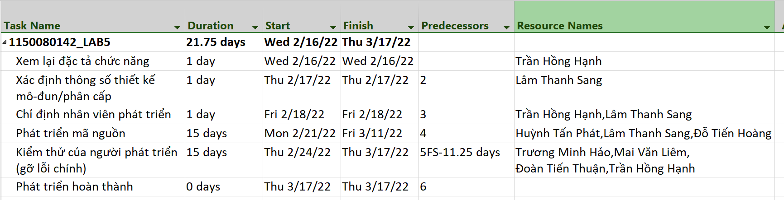

Phát triển mã nguồn 15 days. Một ngày 8 giờ nên số giờ làm việc theo kế hoạch là 120 giờ

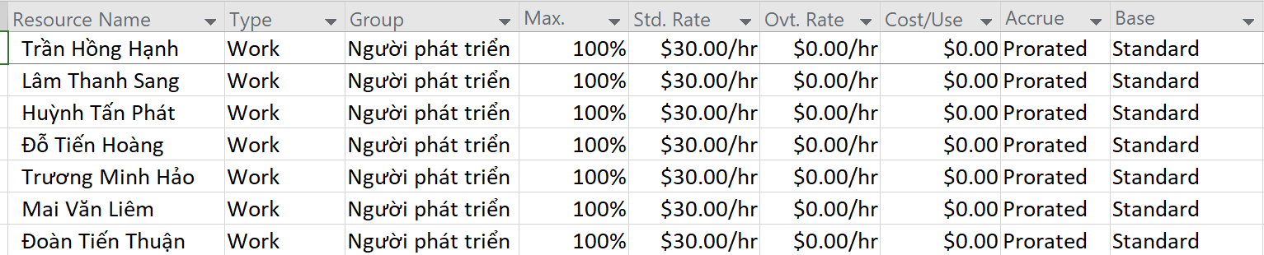

Mức lương chuẩn 30 USD/giờ

Tóm lại:

Huỳnh Tấn Phát: Work = 120 giờ, Std. Rate = 30 USD/giờ, Cost = 3.600 USD

Lâm Thanh Sang: Work = 120 giờ, Std. Rate = 30 USD/giờ, Cost = 3.600 USD

Đỗ Tiến Hoàng: Work = 120 giờ, Std. Rate = 30 USD/giờ, Cost = 3.600 USD

b. Tổng số giờ làm việc theo kế hoạch và tổng chi phí theo kế hoạch để thực hiện  nhiệm vụ này?

Tổng số giờ làm việc theo kế hoạch là : 120h × 3 người = 360 giờ

Tổng chi phí kế hoạch = 3.600 × 3 = 10.800 USD

4. Với nhiệm vụ “Kiểm thử của người phát triển”, hãy:

a. Xác định những ngày làm việc và số giờ làm việc ***cụ thể*** của từng người?



Nhiệm vụ bắt đầu từ ngày 24/02/2022 và kết thúc vào 17/03/2022

Có bốn người tham gia: Trương Minh Hảo, Mai Văn Liêm, Đoàn Tiến Thuận, Trần Hồng Hạnh.

Do tổng khối lượng công việc của mỗi người là 120 giờ và thời gian thực hiện là 15 ngày, nên trung bình mỗi người làm 8 giờ/ngày.

Riêng ngày 24/02/2022 là ngày bắt đầu, công việc chỉ được phân bổ 2 giờ cho mỗi người. Từ ngày 25/02 trở đi, mỗi người đều làm 8 giờ/ngày cho đến hết ngày 17/03.

b. Tại sao vào ngày 24/02/2022, mỗi người chỉ làm 2 tiếng?

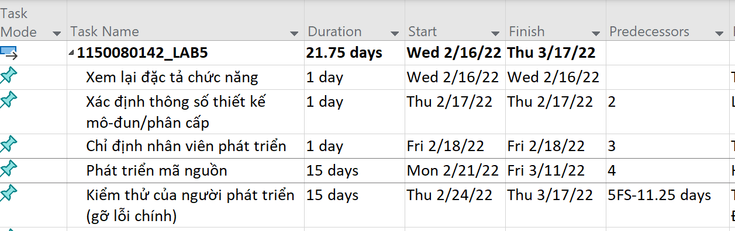

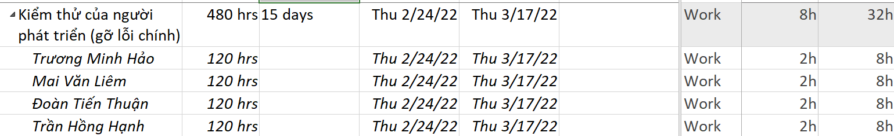

Task có Predecessor = 5FS –11.25 days nghĩa là task sẽ bắt đầu sớm hơn 11 ngày 2 giờ trước khi task “Phát triển mã nguồn” kết thúc.Nên ngày 24/02 chỉ có 2 giờ làm việc. Vì thế task này khởi động ngay từ ngày 24/02/2022, chứ không chờ đến sau khi “Phát triển mã nguồn” xong hoàn toàn.

Các ngày kế tiếp, mỗi người làm 8h/ngày cho tới khi đủ 120h.

***II. Dự án thử nghiệm***

*II.1. Lập kế hoạch cho dự án thử nghiệm*

1. Tạo một dự án mới có tên **1150080142_LAB52.mpp**.

2. Thiết lập ngày bắt đầu dự án là 26/01/2022.

3. Xây dựng danh sách các nhiệm vụ. Sử dụng thông tin của **Bảng 2.1** sau để:

- Nhập các nhiệm vụ và khoảng thời gian thực hiện từng nhiệm vụ. Lưu ý: nhiệm  vụ “Cài đặt/triển khai phần mềm” có ngày bắt đầu (Start) là 25/04/2022. - Tạo tóm tắt cho dự án.

- Liên kết các nhiệm vụ để tạo sự phụ thuộc giữa chúng.

- Thực hiện sắp lịch nhiệm vụ tự động.

**Bảng 2.1 – Danh sách nhiệm vụ của dự án thử nghiệm**

**ID Task Name Duration Start Predecessors 0 MSSV_LAB52 70.75 days Wed 26/01/22**

|  |  |  |  |  |
| --- | --- | --- | --- | --- |
| 1 | Xác định nhóm kiểm thử | 1 day | Wed 26/01/22 |  |
| 2 | Phát triển cơ chế phân phối phần mềm | 1 day | Thu 27/01/22 | 1 |
| 3 | Cài đặt/triển khai phần mềm | 1.25 days | Mon 25/04/22 | 2 |
| 4 | Nhận phản hồi của người dùng | 1 wk | Tue 26/04/22 | 3 |
| 5 | Đánh giá thông tin kiểm thử | 1.5 days | Tue 03/05/22 | 4 |
| 6 | Việc thử nghiệm hoàn thành | 0 days | Wed 04/05/22 | 5 |

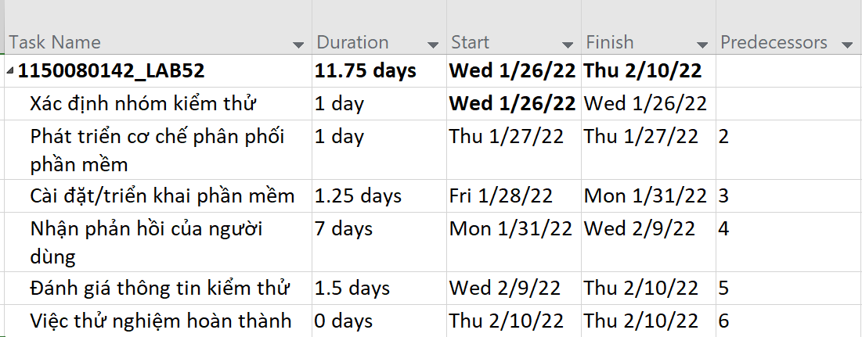

4. Thiết lập nguồn nhân lực cho dự án. Sử dụng **Bảng 2.2** sau để thiết lập nguồn nhân  lực cho dự án.

**Bảng 2.2 – Thông tin nguồn nhân lực của dự án thử nghiệm**

**ID Resource Name Type Group Max.  Units**

**Std.  Rate**

**Overtime  Rate**

**Base**

**Calendar**

1 Nguyễn Văn An Work Người quản lý DA 100% $40.00/hr $0.00/hr Standard

|  |  |  |  |  |  |  |  |
| --- | --- | --- | --- | --- | --- | --- | --- |
| 2 | Trương Minh Hảo | Work | Người phát triển | 100% | $30.00/hr | $0.00/hr | Standard |
| 3 | Phạm Minh Phương | Work | Người tập huấn | 100% | $30.00/hr | $0.00/hr | Standard |
| 4 | Phan Minh Nhật | Work | Hỗ trợ kỹ thuật | 100% | $25.00/hr | $0.00/hr | Standard |
| 5 | Trần Hoàng Khải | Work | Hỗ trợ kỹ thuật | 100% | $25.00/hr | $0.00/hr | Standard |

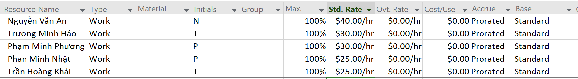

5. Phân công nguồn nhân lục cho dự án theo **Bảng 2.3**.

**Bảng 2.3 – Phân công nhân lực của dự án thử nghiệm**

**Task Name Resource Names**

**MSSV_LAB52**

|  |  |
| --- | --- |
| Xác định nhóm kiểm thử | Nguyễn Văn An |
| Phát triển cơ chế phân phối phần mềm | Trương Minh Hảo |
| Cài đặt / triển khai phần mềm | Trương Minh Hảo, Phạm Minh Phương, Phan Minh Nhật, Trần Hoàng Khải |
| Nhận phản hồi của người dùng | Trương Minh Hảo, Phạm Minh Phương, Phan Minh Nhật, Trần Hoàng Khải |
| Đánh giá thông tin kiểm thử | Trương Minh Hảo, Phạm Minh Phương, Phan Minh Nhật, Trần Hoàng Khải |
| Việc thử nghiệm hoàn thành |  |

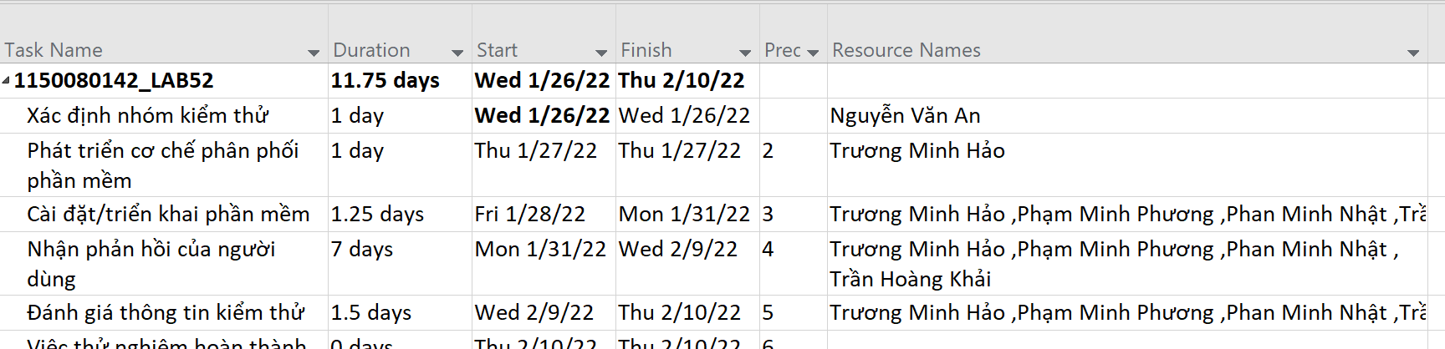

6. Định dạng các nút trong sơ đồ mạng (AON) có những thông tin như ví dụ sau:

*II.2. Phân tích dự án thử nghiệm*

Từ dự án trên, sinh viên tạo tập tin **MSSV_LAB52.docx** để trả lời những câu hỏi sau.  *Sinh viên có thể chỉnh sửa hình thức của các biểu đồ sao cho chúng dễ nhìn và cung cấp  nhiều thông tin hữu ích nhất*.

1. Cắt hình ảnh nút nhiệm vụ “Xác định nhóm kiểm thử” trong sơ đồ mạng AON và lưu vào tập tin .docx? Nhiệm vụ này có phải và nhiệm vụ tới hạn không? Vì sao?

Nhiệm vụ “Xác định nhóm kiểm thử”

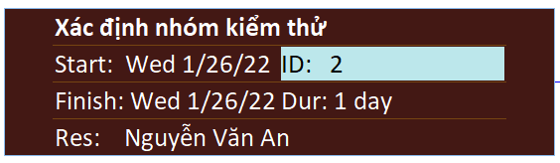

Đây là nhiệm vụ tới hạn. Vì nó là nhiệm vụ đầu tiên nằm trên đường găng. Nếu nó bị trễ toàn bộ dự án sẽ bị lùi theo.

2. Cắt hình ảnh nút nhiệm vụ “Việc thử nghiệm hoàn thành” trong sơ đồ mạng AON và lưu vào tập tin .docx? Đây có phải là nhiệm vụ cột mốc hay không? Vì sao?

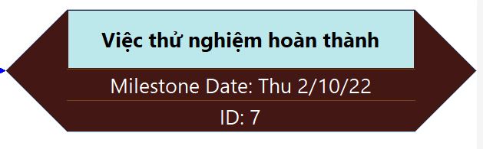

Đây là nhiệm vụ cột mốc (milestone). Vì trong MS Project, bất kỳ nhiệm vụ nào có thời lượng 0 ngày đều được coi là cột mốc(milestone)

3. Từ báo cáo tổng quan tài nguyên (Resource Overview), hãy:

a. Lưu biểu đồ thống kê tài nguyên (Resource Stats) vào tập tin .docx?

Vào Report -> Resources -> Resource Overview

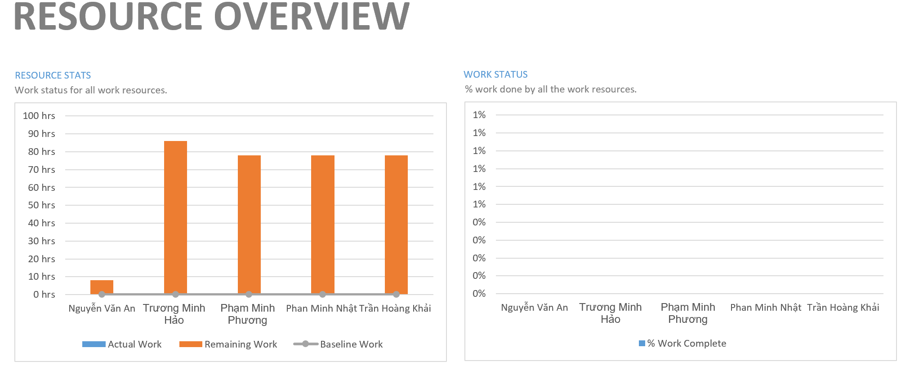

b. Lưu bảng trạng thái tài nguyên (Resource Status) vào tập tin .docx?

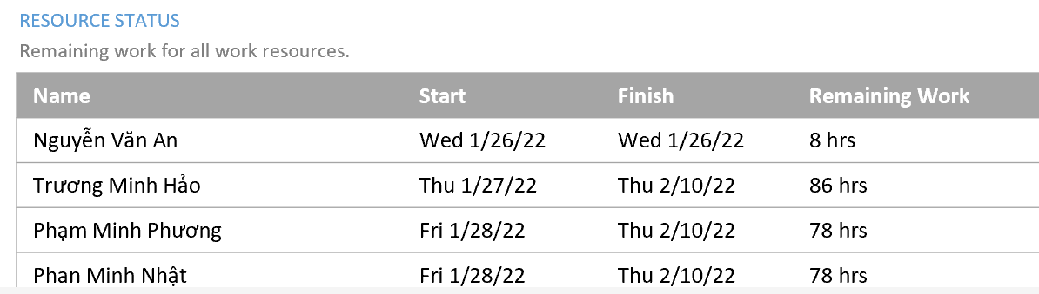

4. Từ báo cáo tổng quan công việc (Work Overview), hãy lưu biểu đồ thống kê số giờ  làm việc theo của từng nhiệm vụ (Work Stats) vào tập tin .docx?

Vào Report -> Dashboards -> Work Overview

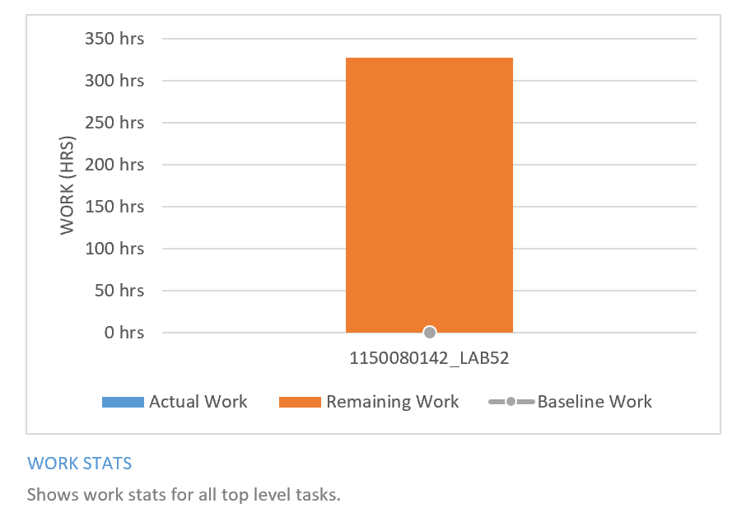

5. Từ báo cáo tổng quan chi phí tài nguyên (Resource Cost Overview), hãy lưu biểu đồ trạng thái chi phí (Cost Status) của tất cả các nhân lực làm cho dự án?

Biểu đồ Cost Status thể hiện chi phí phân bổ cho từng nhân lực. Trong đó chi phí cao nhất là Trương Minh Hảo thấp nhất là Nguyễn Văn An. Tổng chi phí dự án khoảng 9,140 USD

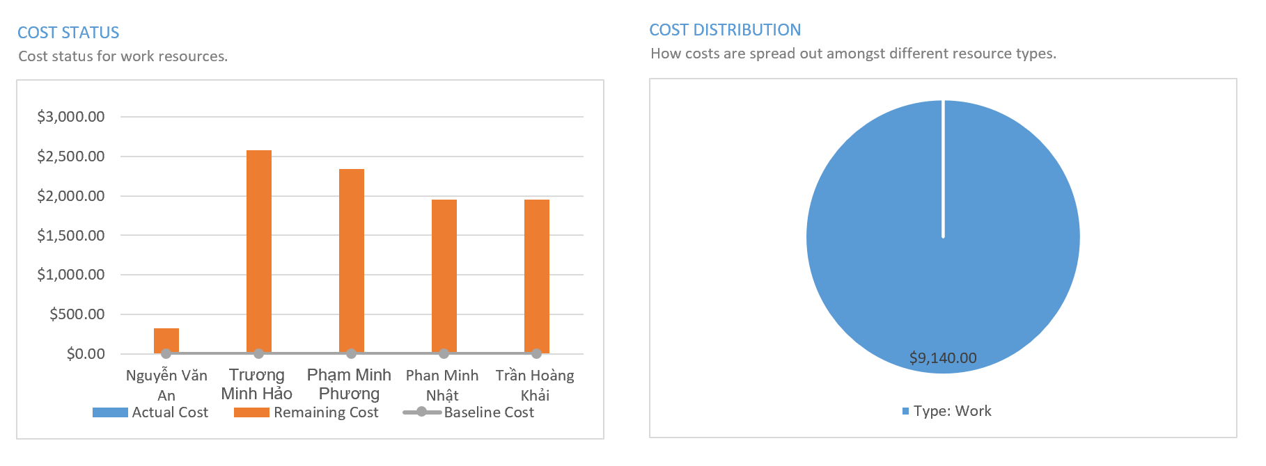

6. Hãy lưu bảng hiển thị các nhiệm vụ tới hạn (Critical Tasks) vào tập tin .docx?

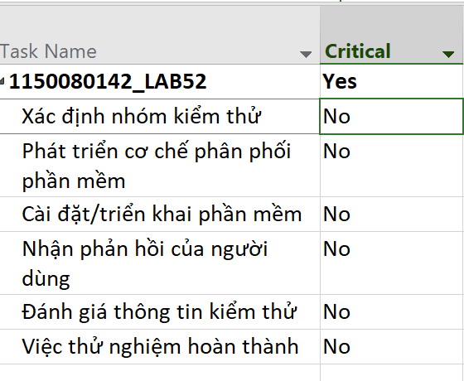

7. Chụp lại màn hình thống kê dự án (Project Statistics for ‘MSSV_S5_E2’) và lưu vào tập tin .docx?

Trong MS Project, vào menu Project -> Project Information -> nút Statistics

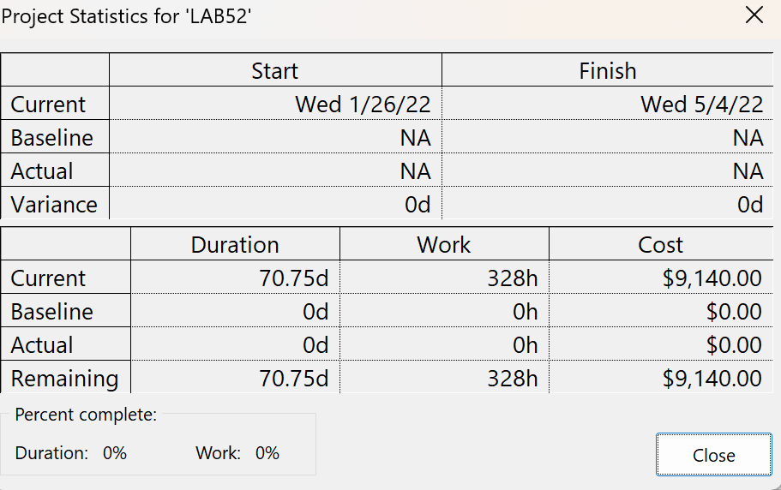

***III. Dự án kiểm thử***

*III.1. Lập kế hoạch cho dự án kiểm thử*

1. Tạo một dự án mới có tên **MSSV_LAB51.mpp** trong đó, **MSSV** là mã số của sinh viên.

2. Thiết lập ngày bắt đầu dự án là 01/11/2022.

3. Thiết lập những ngày không làm việc trong lịch dự án: Ngày hội toàn công ty. Thời  gian hội là trong ngày 14/11/2022.

4. Xây dựng danh sách các nhiệm vụ. Sử dụng thông tin của **Bảng 1.1** sau để: - Nhập các nhiệm vụ và khoảng thời gian thực hiện từng nhiệm vụ. - Tạo ra các nhiệm vụ tóm tắt cho một danh sách các nhiệm vụ.

- Tạo tóm tắt cho dự án.

- Liên kết các nhiệm vụ để tạo sự phụ thuộc giữa chúng.

- Thực hiện sắp lịch nhiệm vụ tự động.

**Bảng 1.1 – Danh sách nhiệm vụ của dự án Kiểm thử**

**ID Task Name Duration Predecessors 0 MSSV_DX_MY 23 days**

|  |  |  |  |
| --- | --- | --- | --- |
| **1** | **Kiểm thử đơn vị** | **15.5 days** |  |
| 2 | Kiểm thử đơn vị | 8 days |  |
| 3 | Kiểm thử tích hợp | 10 days | 2FS-2.5 days |
| **4** | **Kiểm thử hệ thống** | **7.5 days** |  |
| 5 | Kiểm thử chức năng | 5 days | 3 |
| 6 | Kiểm thử hiệu suất | 3 days | 3 |
| 7 | Kiểm thử chấp nhận | 1.5 days | 5,6 |
| 8 | Kiểm thử cài đặt | 1 day | 7 |
| 9 | Hệ thống sẵn sàng cho sử dụng | 0 days | 8 |

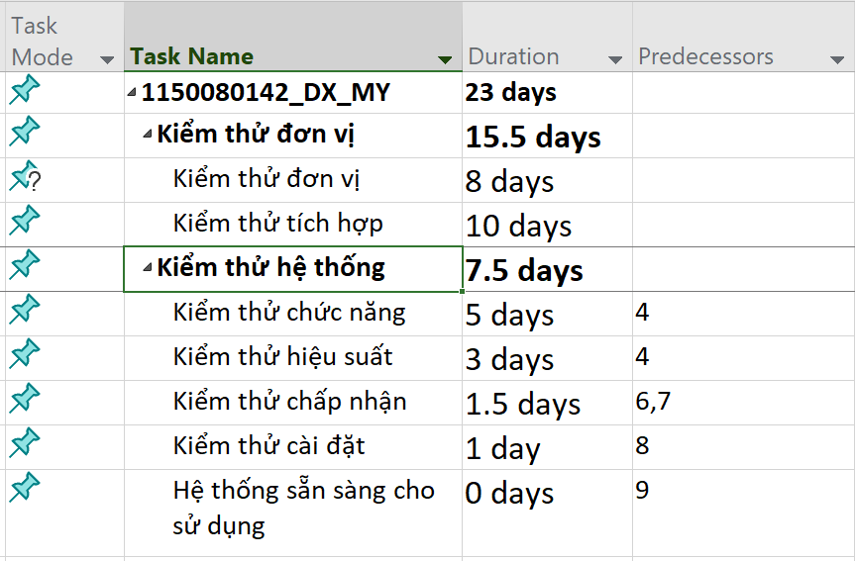

5. Thiết lập nguồn nhân lực cho dự án theo **Bảng 1.2**.

**Bảng 1.2 – Thông tin nguồn nhân lực của dự án Kiểm thử**

**ID Resource Name Type Group Max.**

**Units Std. Rate Overtime  Rate**

**Base**

**Calendar**

1 Ngô Trọng Phúc Work Lập trình viên 100% $30.00/hr $45.00/hr Standard

|  |  |  |  |  |  |  |  |
| --- | --- | --- | --- | --- | --- | --- | --- |
| 2 | Nguyễn Chí Cường | Work | Lập trình viên | 100% | $35.00/hr | $51.00/hr | Standard |
| 3 | Phạm Hồng Hạnh | Work | Lập trình viên | 100% | $30.00/hr | $45.00/hr | Standard |
| 4 | Lâm Thị Kim Yến | Work | Kiểm thử viên | 100% | $25.00/hr | $37.50/hr | Standard |
| 5 | Phan Thành Đạt | Work | Kiểm thử viên | 100% | $30.00/hr | $45.00/hr | Standard |

|  |  |  |  |  |  |  |  |
| --- | --- | --- | --- | --- | --- | --- | --- |
| 6 | Trần Hoàng Hà | Work | Kiểm thử viên | 100% | $25.00/hr | $37.50/hr | Standard |
| 7 | Huỳnh Mai Lê | Work | Kiểm thử viên | 100% | $20.00/hr | $30.00/hr | Standard |
| 8 | Mai Lệ Quyên | Work | Khách | 100% | $30.00/hr | $45.00/hr | Standard |

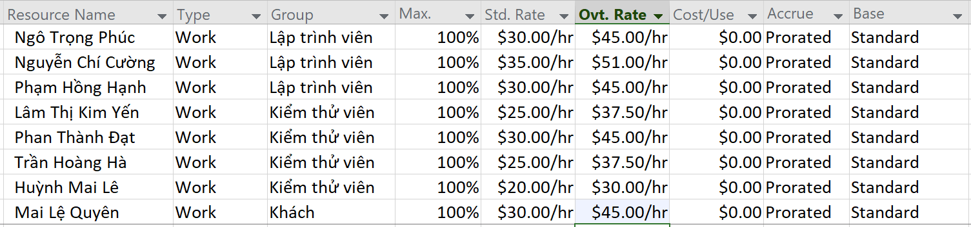

6. Phân công nguồn nhân lực cho dự án theo **Bảng 1.3**.

**Bảng 1.3 – Phân công nhân lực của dự án Kiểm thử**

**Task Name Resource Names**

**MSSV_DX_MY**

|  |  |
| --- | --- |
| **Kiểm thử đơn vị** |  |
| Kiểm thử đơn vị | Ngô Trọng Phúc, Nguyễn Chí Cường, Phạm Hồng Hạnh |
| Kiểm thử tích hợp | Lâm Thị Kim Yến, Phan Thành Đạt, Trần Hoàng Hà, Huỳnh Mai Lê |
| **Kiểm thử hệ thống** |  |
| Kiểm thử chức năng | Huỳnh Mai Lê, Phan Thành Đạt |
| Kiểm thử hiệu suất | Lâm Thị Kim Yến, Trần Hoàng Hà |
| Kiểm thử chấp nhận | Mai Lệ Quyên |
| Kiểm thử cài đặt | Lâm Thị Kim Yến, Mai Lệ Quyên, Phan Thành Đạt |
| Hệ thống sẵn sàng cho sử dụng |  |

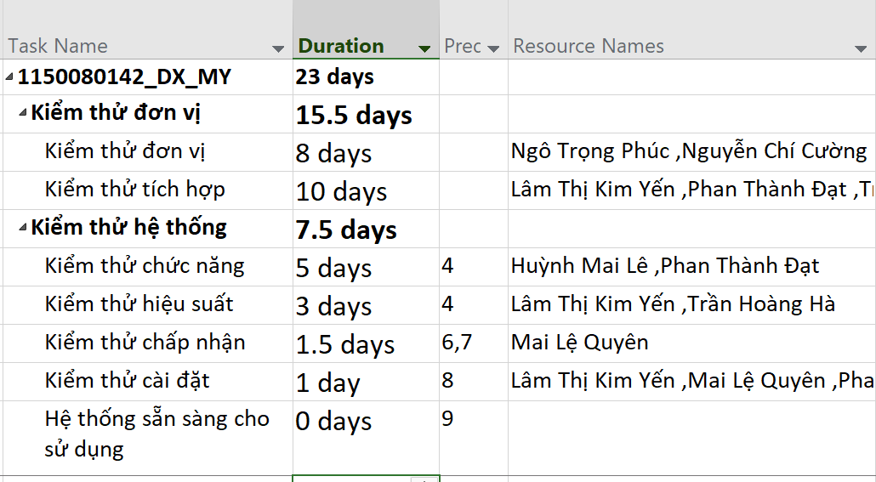

7. Tùy chỉnh hiển thị cho các thanh nhiệm vụ và thanh nhiệm vụ tóm tắt trong biểu đồ Gannt theo dạng sau.

Thông tin mà thanh nhiệm vụ phải có Thông tin mà thanh nhiệm vụ tóm tắt phải có

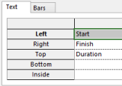 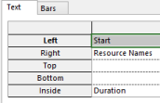

*III.2. Phân tích dự án kiểm thử*

Từ dự án trên, sinh viên tạo tập tin **MSSV_LAB53.docx** để trả lời những câu hỏi sau:

1. Với nhiệm vụ tóm tắt “Kiểm thử hệ thống”, hãy liệt kê:

a. Số giờ làm việc theo kế hoạch của từng thành viên thực hiện từng nhiệm vụ con  trong nhiệm vụ tóm tắt này? Tổng số giờ làm việc theo kế hoạch thực hiện từng  nhiệm vụ con và nhiệm vụ tóm tắt này?

Kiểm thử chức năng (5 days) tham gia gồm những người sau: Huỳnh Mai Lê, Phan Thành Đạt

Mỗi người 8h/ngày -> tổng = 5 ngày × 8h = 40h/người.

Vậy Huỳnh Mai Lê: 40h, Phan Thành Đạt: 40h

Kiểm thử hiệu suất (3 days) tham gia gồm những người sau: Lâm Thị Kim Yến, Trần Hoàng Hà

Mỗi người: 3 ngày × 8h = 24h/người.

Kiểm thử chấp nhận (1.5 days) tham gia: Mai Lệ Quyên

1.5 × 8h = 12h

Kiểm thử cài đặt (1 day) tham gia gồm những người sau: Lâm Thị Kim Yến, Mai Lệ Quyên, Phan Thành Đạt

Mỗi người: 1 ngày × 8h = 8h/người

Tóm lại:

Huỳnh Mai Lê: 40h

Phan Thành Đạt: 40h + 8h = 48h

Lâm Thị Kim Yến: 24h + 8h = 32h

Trần Hoàng Hà: 24h

Mai Lệ Quyên: 12h + 8h = 20h

-> Tổng cộng: 164h cho toàn bộ Kiểm thử hệ thống

b. Ngày làm việc và số giờ làm việc cụ thể của từng thành viên thực hiện từng nhiệm  vụ con trong nhiệm vụ tóm tắt này?

- Kiểm thử chức năng có 5 ngày mỗi ngày 8h có 2 người nên tổng là 80h

* Người thực hiện: Huỳnh Mai Lê là 40h, Phan Thành Đạt là 40h
* Lịch làm việc: từ 17/11/2022 -> 23/11/2022, mỗi người 8h/ngày

- Kiểm thử hiệu suất có 3 ngày mỗi ngày 8h có 2 người nên tổng là 48h

* Người thực hiện: Lâm Thị Kim Yến (24h), Trần Hoàng Hà (24h)
* Lịch làm việc: từ 21/11/2022 -> 23/11/2022.
* 21/11: 8h/người. 22/11: 8h/người. 23/11: 8h cho Yến, 4h cho Hà (do task kết thúc giữa ngày).

- Kiểm thử chấp nhận có 1.5 ngày mỗi ngày 8h nên tổng là 12h

* Người thực hiện: Mai Lệ Quyên
* Lịch làm việc: 24/11 (8h) + 25/11 (4h).

- Kiểm thử cài đặt có 1 ngày 1 ngày 8h mà có 3 người nên là 24h

* Người thực hiện: Lâm Thị Kim Yến (8h), Mai Lệ Quyên (8h), Phan Thành Đạt (8h)
* Lịch làm việc: 25/11/2022

Tóm lại có tổng cộng cho nhiệm vụ kiểm thử hệ thống là 164h.

c. Tại sao vào ngày 23/11/2022, Trần Hoàng Hà chỉ làm nhiệm vụ “Kiểm thử hiệu  suất” trong 4 giờ?

Vì nhiệm vụ Kiểm thử hiệu suất kết thúc giữa ngày 23/11 nên chỉ phân bổ cho Hà nửa ngày là 4h

2. Với nhân lực Lâm Thị Kim Yến, hãy liệt kê:

a. Ngày bắt đầu, ngày kết thúc, số giờ làm việc theo kế hoạch, mức lương chuẩn,  chi phí theo kế hoạch cho từng nhiệm vụ mà Yến thực hiện? Lưu ý: các nhiệm  vụ hiển thị phải được sắp xếp theo ID.

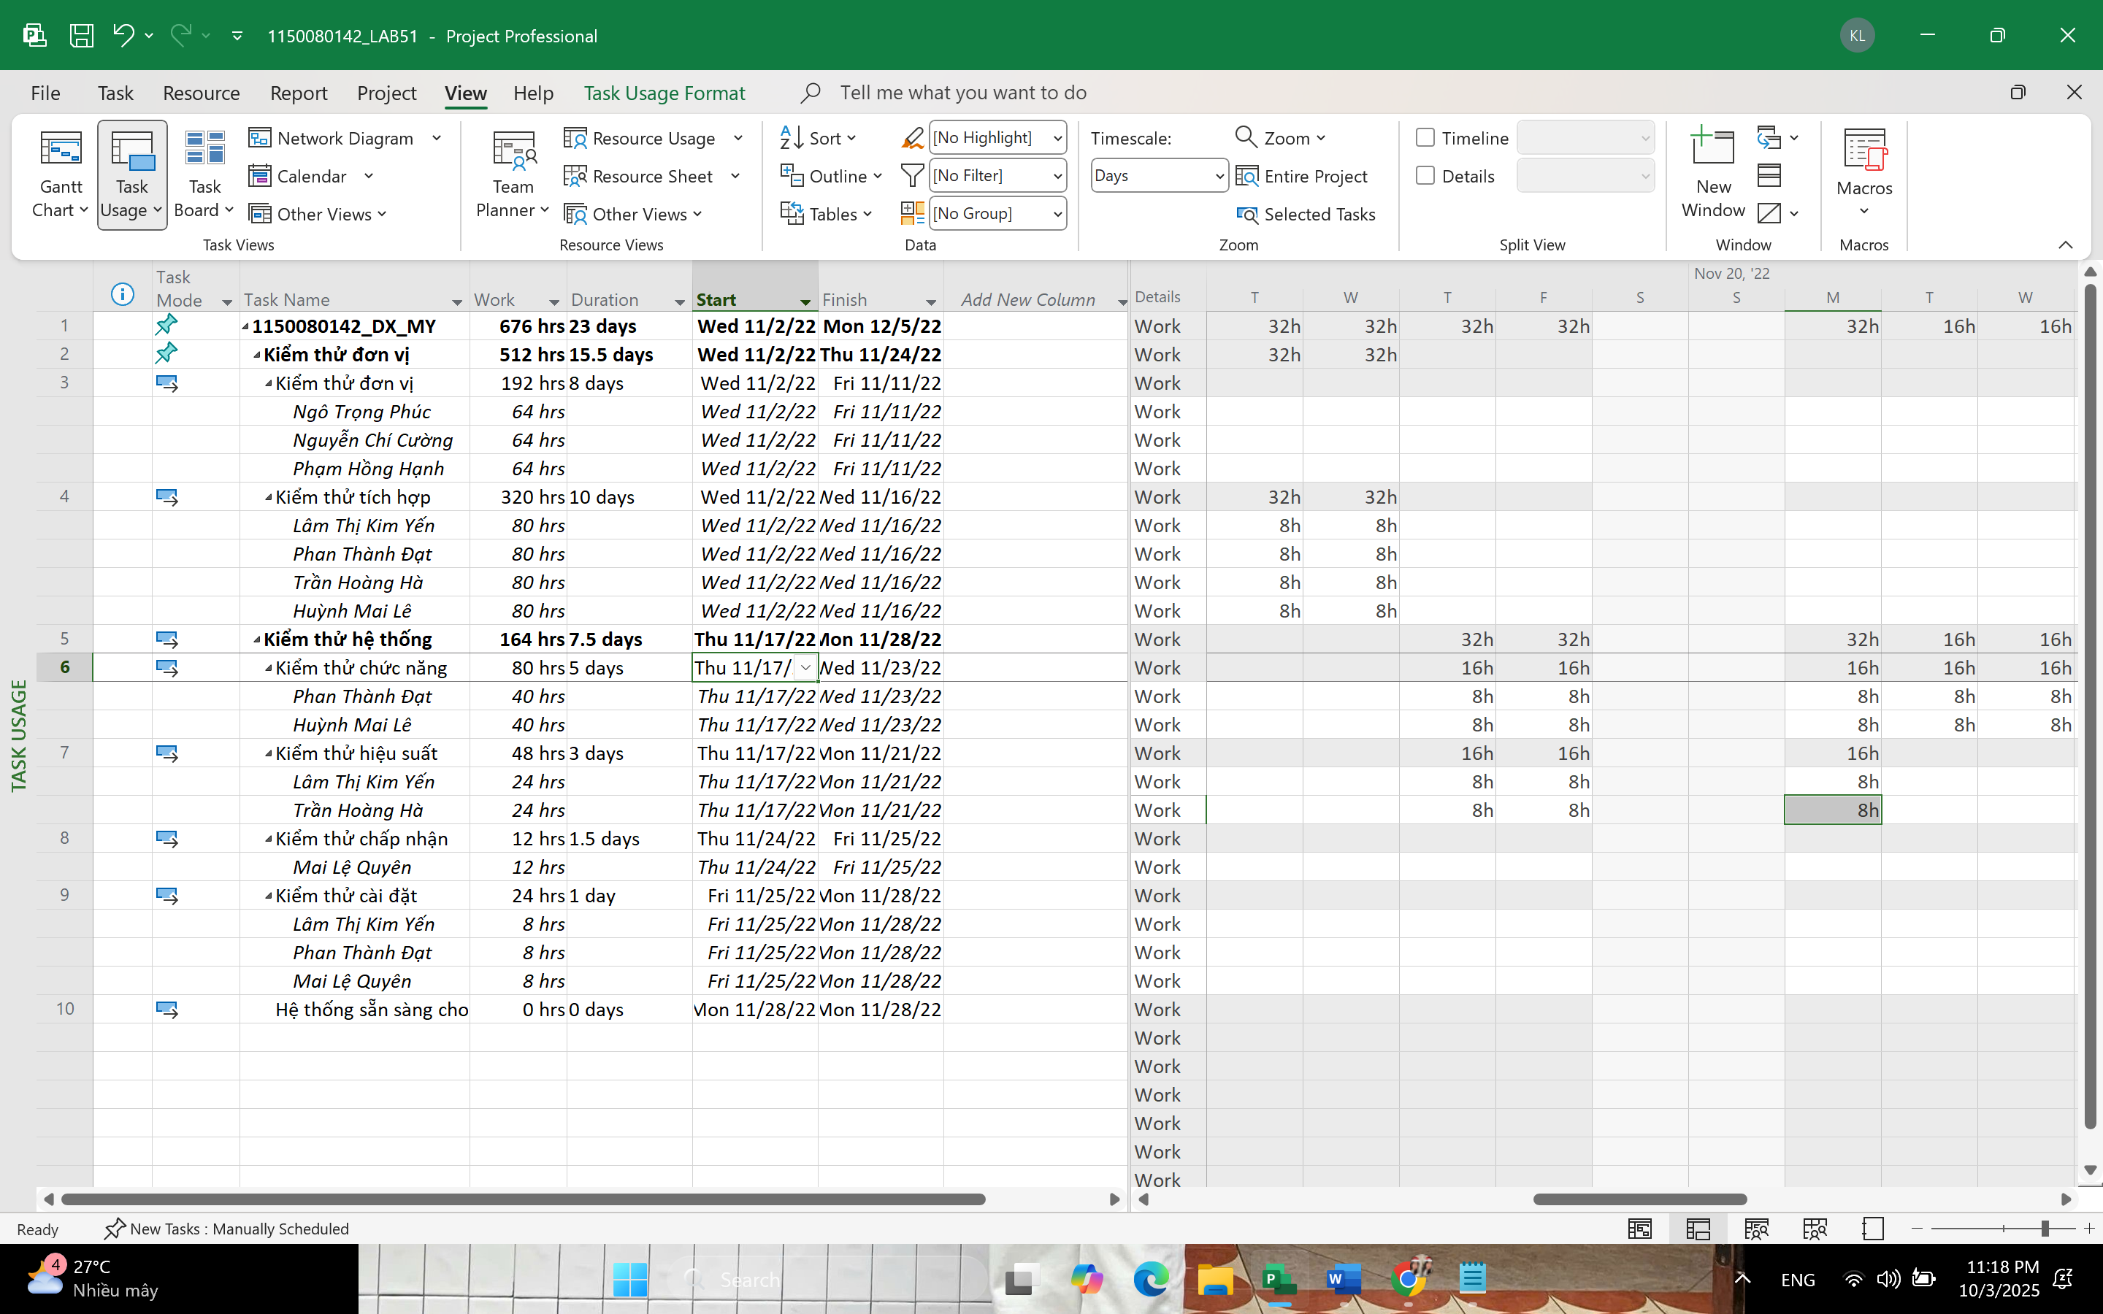

ID 4 – Kiểm thử tích hợp

* Start: 11/2/2022
* Finish: 16/11/2022
* Work (kế hoạch): 80 hrs
* Std. Rate: $25.00/hr
* Planned Cost: 80 × 25 = $2,000

ID 6 – Kiểm thử hiệu suất

* Start: 17/11/2022
* Finish: Mon 21/11/2022
* Work (kế hoạch): 24 hrs
* Std. Rate: $25.00/hr
* Planned Cost: 24 × 25 = $600

ID 8 – Kiểm thử cài đặt

* Start: Fri 25/11/2022
* Finish: Mon 28/11/2022
* Work (kế hoạch): 8 hrs
* Std. Rate: $25.00/hr
* Planned Cost: 8 × 25 = $200

Tổng cho Lâm Thị Kim Yến

Work: 80 + 24 + 8 = 112 hrs

Planned Cost: $2,800

b. Ngày làm việc và số giờ làm việc cụ thể cho từng nhiệm vụ mà Yến thực hiện

Kiểm thử tích hợp: làm từ 02/11 đến 16/11, mỗi ngày 8h, tổng 80h.

Kiểm thử hiệu suất: làm từ 17/11 đến 21/11, mỗi ngày 8h, tổng 24h.

Kiểm thử cài đặt: làm ngày 25/11, 8h.

3. Sao chép các bảng, biểu đồ sau và lưu vào tập tin .docx.

Lưu ý: sinh viên có thể tùy  chỉnh màu sắc, font chữ, v.v. các bảng, biểu đồ sao cho đẹp, dễ nhìn.

a. Biểu đồ thống kê tài nguyên của dự án?

b. Bảng danh sách chi tiết các công việc tới hạn?

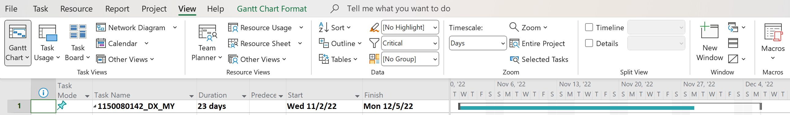

c. Biểu đồ thống kê số giờ làm việc theo của từng nhiệm vụ?

d. Biểu đồ trạng thái chi phí của tất cả các nhân lực làm cho dự án?

4. Chụp ảnh lịch tháng 11/2022 theo dạng tương tự hình sau nhưng tên các nhiệm vụ có  màu xanh, ***in đậm và nghiêng***; lưu ảnh chụp vào tập tin .docx?

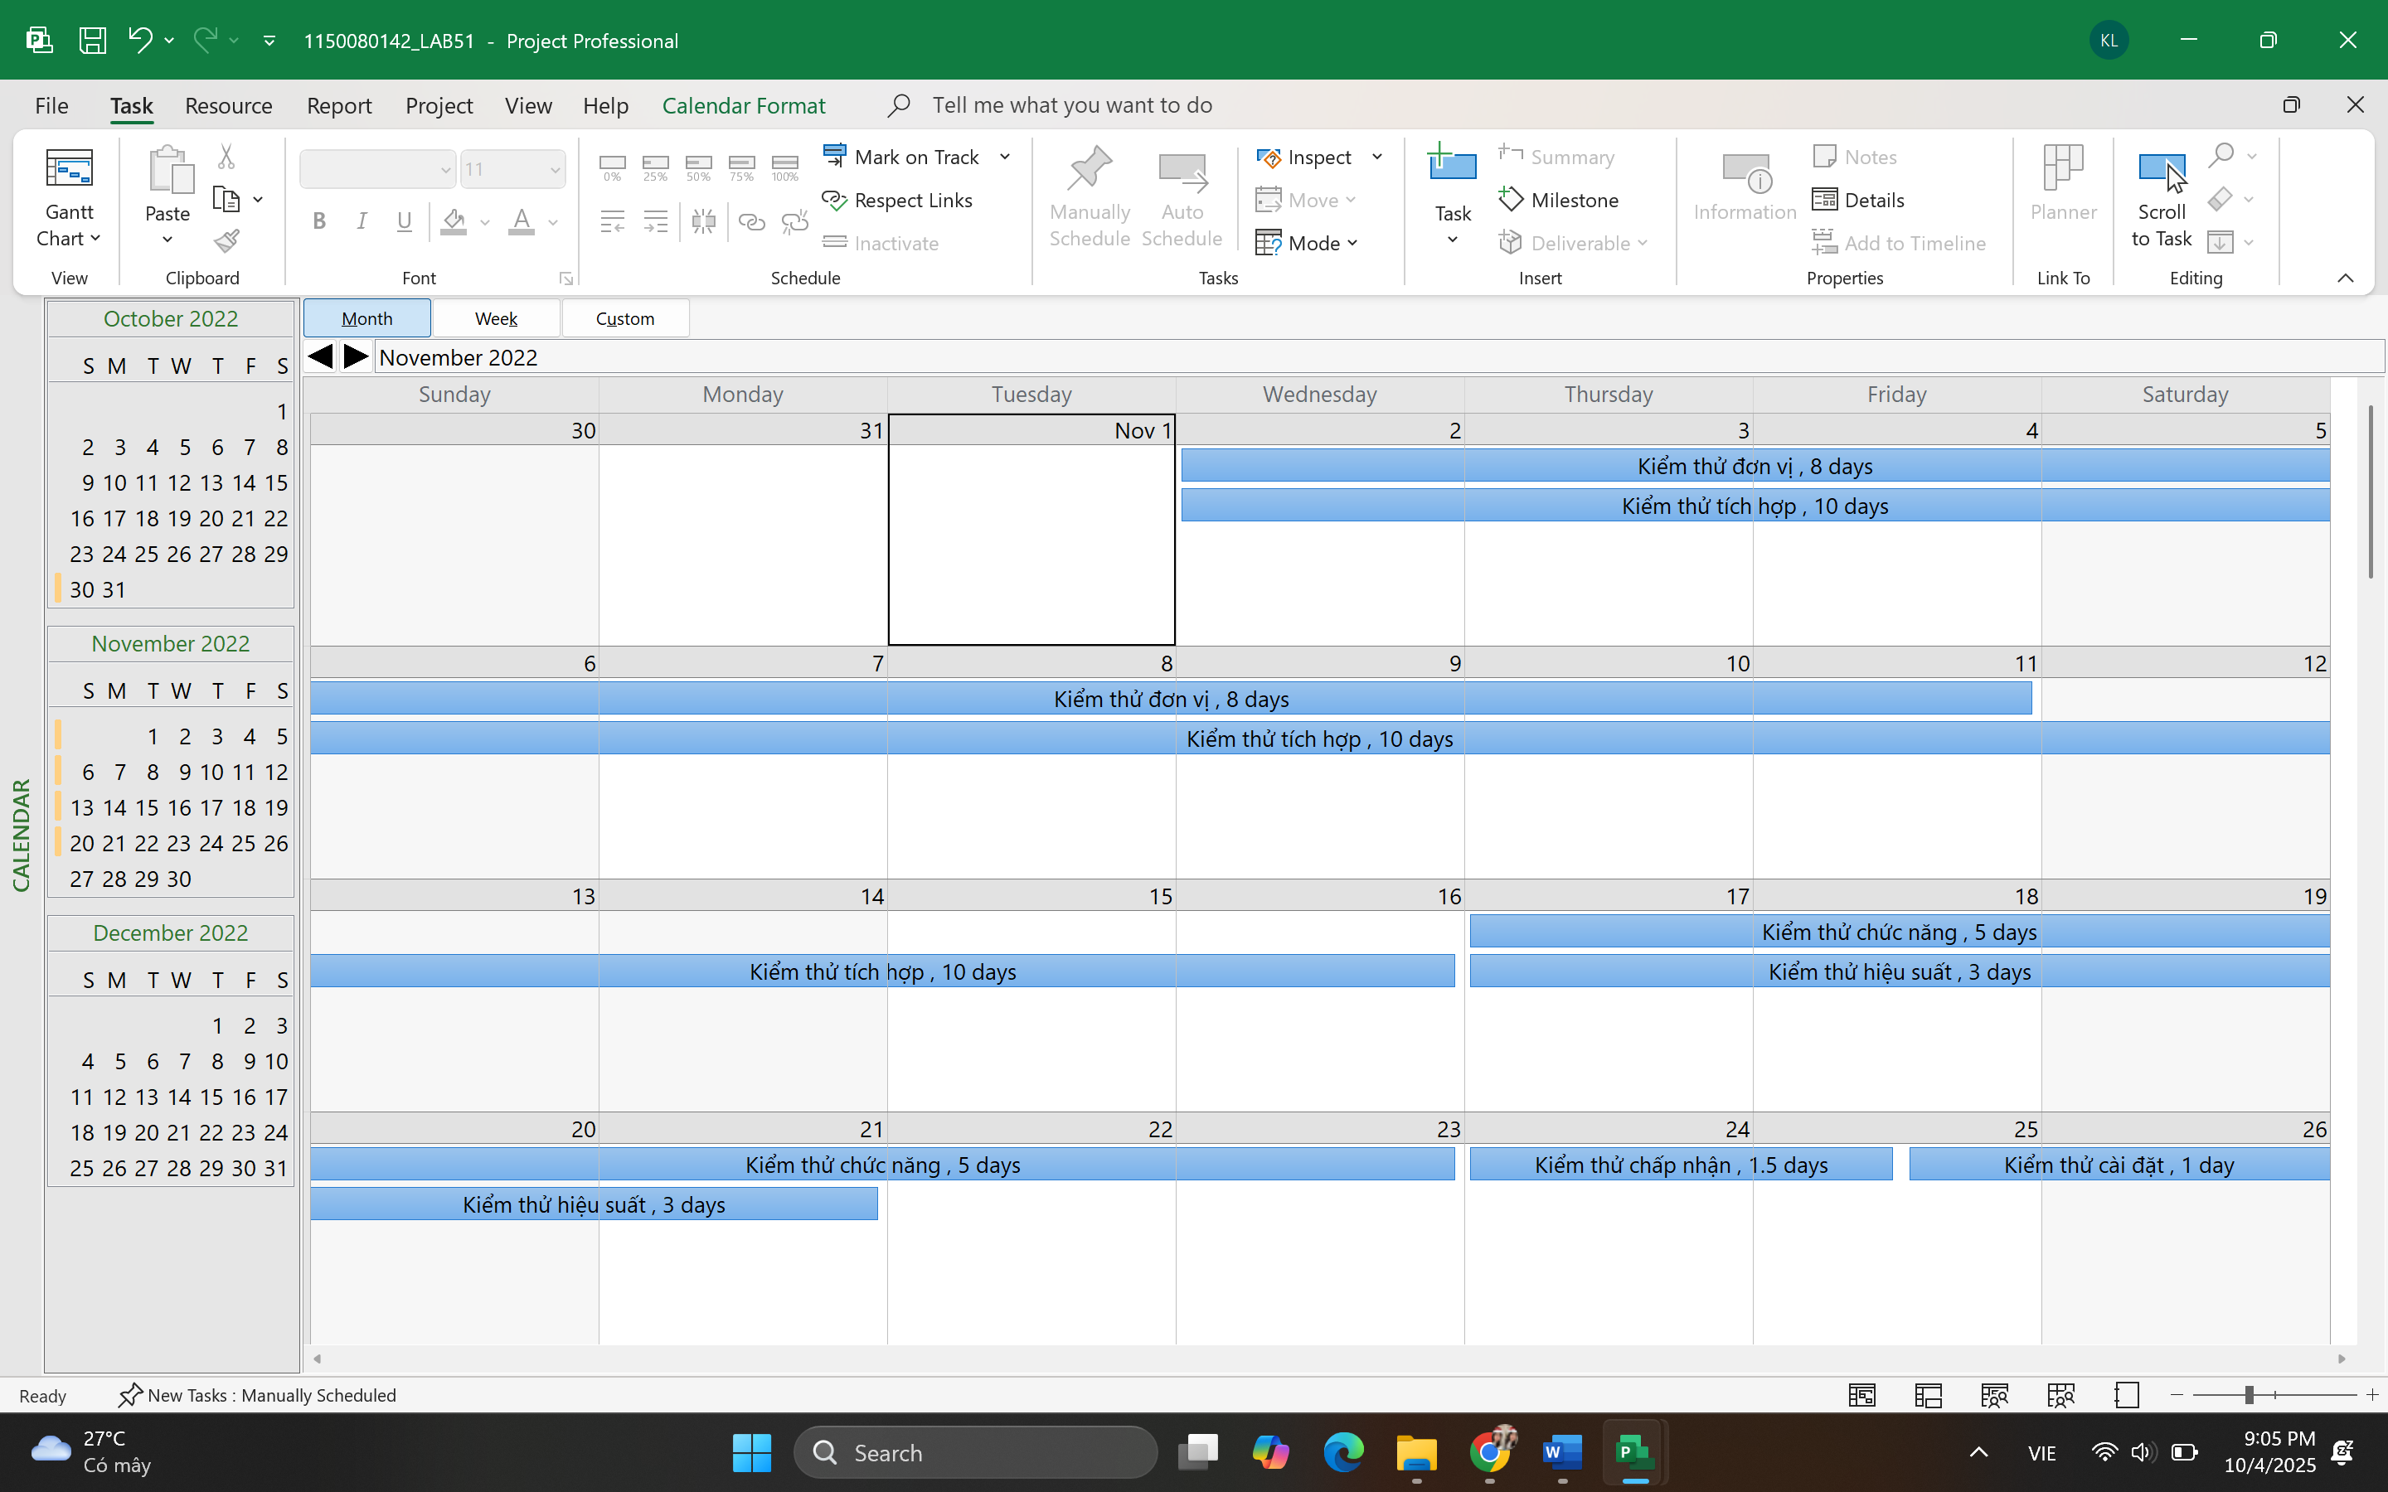

5. Tùy chỉnh khung nhìn thời gian Timeline: đưa tất cả các công việc vào khung nhìn,  sử dụng “Display as Callout”, “Text Lines”, v.v. để hiển thị chi tiết khung nhìn; sau  đó chụp ảnh khung nhìn này để đưa vào tập tin .docx?

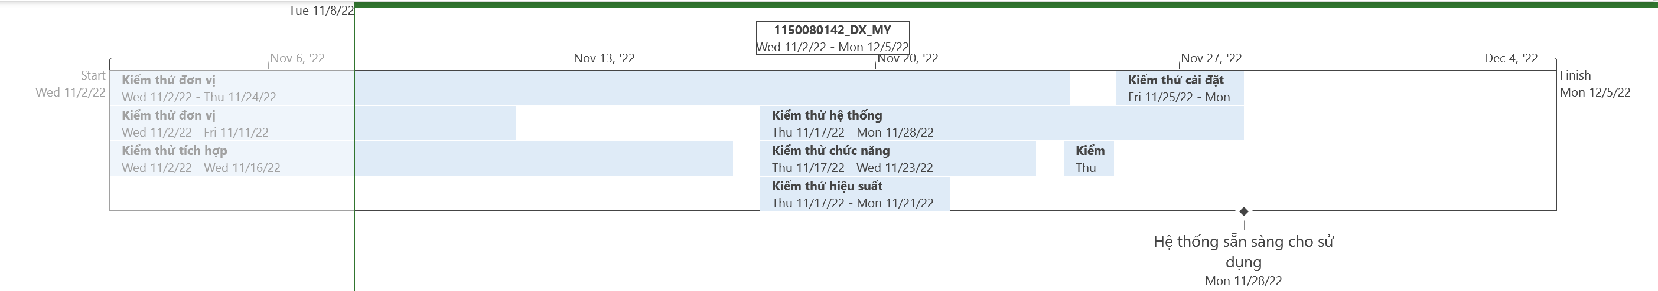

**B. Theo dõi tiến độ dự án, Quản lý giá trị thu được và Viết báo cáo phân tích**

***I. Dự án kiểm thử***

*I.1. Theo dõi tiến độ dự án kiểm thử*

1. Lưu tập tin MSSV_LAB53.mpp thành tập tin **MSSV_LAB53_Tracking.mpp**.

2. Thiết lập đường cơ sở cho dự án.

3. Cập nhật dự án: Thông tin công việc thực tế của Phúc, Cường và Hạnh khi thực hiện  kiểm thử đơn vị như sau:

**Tên nguồn nhân lực 01/11/2022 02/11/2022 03/11/2022 04/11/2022 07/11/2022** Ngô Trọng Phúc 4h 4h 8h 8h 8h

|  |  |  |  |  |  |
| --- | --- | --- | --- | --- | --- |
| Nguyễn Chí Cường | 8h | 8h | 8h | 8h | 8h |

|  |  |  |  |  |  |
| --- | --- | --- | --- | --- | --- |
| Phạm Hồng Hạnh | 0h | 8h | 8h | 8h | 0h |

4. Đặt ngày báo cáo trạng thái dự án là ngày 07/11/2022. Lưu lại dự án.

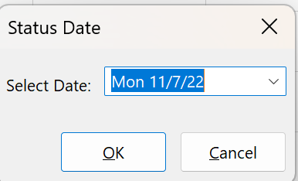

*I.2. Phân tích dự án sau khi cập nhật*

Dựa trên biểu đồ Gantt (Gantt chart), khung nhìn Tracking Gantt, bảng Earned Value,  bảng Variance và các khung nhìn/báo cáo khác (nếu cần), hãy tạo tập tin  **MSSV_LAB53_Tracking.docx** trả lời các câu hỏi sau:

1. Tỷ lệ % hoàn thành, tỷ lệ % hoàn thành công việc cho nhiệm vụ “Kiểm thử đơn vị”?

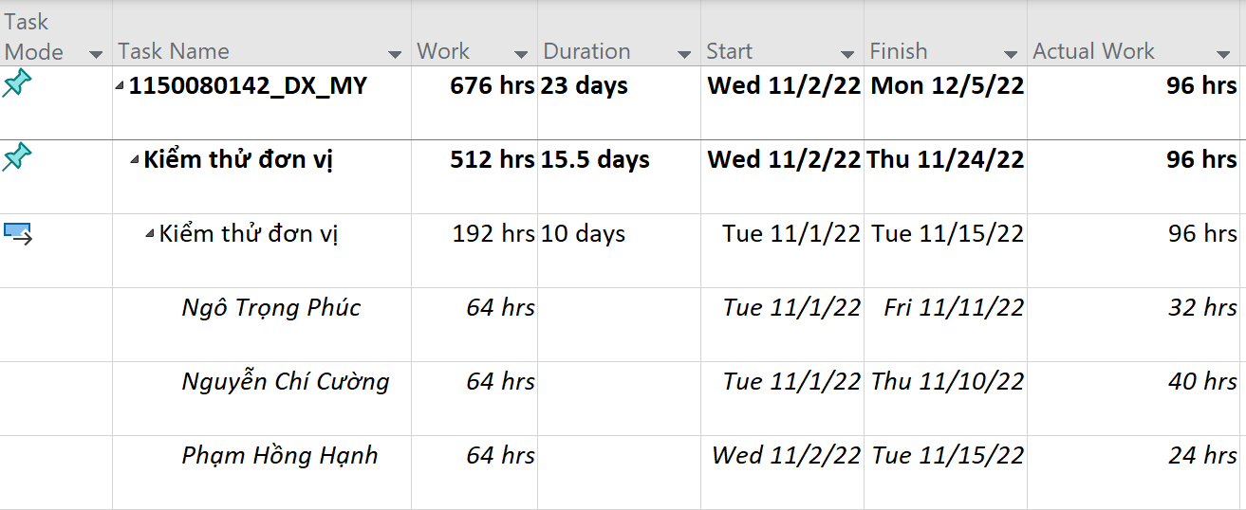

% Work Complete: 50%

Vì Actual Work:

Ngô Trọng Phúc: 32h

Nguyễn Chí Cường: 40h

Phạm Hồng Hạnh: 24h

Tổng: Actual Work = 32 + 40 + 24 = 96h

-> % Work Complete = 96 / 192 = 0.50 = 50%.

Task bắt đầu 01/11/2022, đến Status Date 07/11/2022 đã trôi qua 5 ngày làm việc từ ngày 1 đến ngày 4/11 và 7/11 còn cuối tuần nghỉ

Duration kế hoạch = 10 ngày (01/11/2022 -> 15/11/2022).

%Complete = 5/10​ = 50%

2. Nhiệm vụ “Kiểm thử đơn vị” chậm tiến độ, đúng tiến độ hay vượt tiến độ? Vì sao?  Nhiệm vụ này đang vượt ngân sách hay đúng ngân sách hay dưới mức ngân sách (dự  toán)? Vì sao?

Nhiệm vụ “Kiểm thử đơn vị” đúng tiến độ. Vì đến Status Date 07/11/2022 bạn đã làm 96/192 giờ = 50%. Kế hoạch của task Kiểm thử đơn vị là 10 ngày từ ngày 01 đến ngày 15/11 tới 07/11 đã đi qua 5/10 ngày ≈ 50%. Tức phần trăm thực tế bằng đúng phần trăm theo kế hoạch

Ngân sách: Gần như đúng ngân sách

Vì tổng giờ thực tế đúng bằng 50% nên về nguyên tắc chi phí cũng phải 50%. Tuy nhiên do cơ cấu giờ mỗi người khác nhau: Cường $35/h làm 40h, Phúc $30/h 32h, Hạnh $30/h 24h, tổng bằng $3080 trong khi kế hoạch đến 07/11 là $3040 nên lệch $40. Tóm lại ngân sách vượt không đáng kể

3. Với nhiệm vụ “Kiểm thử đơn vị”,

a. Xác định số giờ làm việc thực tế, số giờ làm việc còn lại và tỷ lệ % hoàn thành  công việc của những người tham gia nhiệm vụ này?

|  |  |  |  |  |
| --- | --- | --- | --- | --- |
| Người | Kế hoạch (h) | Thực tế (h) | Còn lại (h) | % Work Complete |
| **Ngô Trọng Phúc** | 64 | 32 | 32 | **50%** |
| **Nguyễn Chí Cường** | 64 | 40 | 24 | **62.5%** |
| **Phạm Hồng Hạnh** | 64 | 24 | 40 | **37.5%** |
| **Tổng** | **192** | **96** | **96** | **50%** |

b. Xác định số tiền dự kiến, số tiền đã trả và số tiền còn lại sẽ trả cho những người  tham gia nhiệm vụ này?

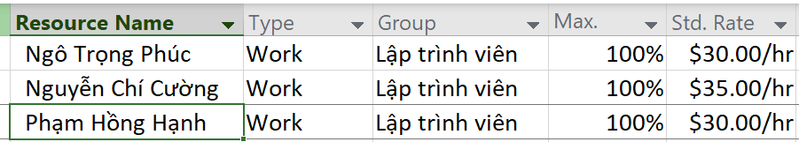

Ngô Trọng Phúc: $30/h

Nguyễn Chí Cường: $35/h

Phạm Hồng Hạnh: $30/h

|  |  |  |  |
| --- | --- | --- | --- |
| Người tham gia | Dự kiến | Đã trả | Còn lại |
| **Ngô Trọng Phúc** | 64×30 = **$1,920** | 32×30 = **$960** | 32×30 = **$960** |
| **Nguyễn Chí Cường** | 64×35 = **$2,240** | 40×35 = **$1,400** | 24×35 = **$840** |
| **Phạm Hồng Hạnh** | 64×30 = **$1,920** | 24×30 = **$720** | 40×30 = **$1,200** |
| **Tổng** | **$6,080** | **$3,080** | **$3,000** |

4. Xác định chi phí đường cơ sở (Baseline cost hay ngân sách khi hoàn thành - BAC)  cho dự án? Vì sao lại có giá trị đó?

|  |  |  |  |
| --- | --- | --- | --- |
| Nhân lực | Work (h) | Std. Rate ($/h) | Chi phí kế hoạch ($) |
| Ngô Trọng Phúc | 64 | 30 | 1920 |
| Nguyễn Chí Cường | 64 | 35 | 2240 |
| Phạm Hồng Hạnh | 64 | 30 | 1920 |
| Lâm Thị Kim Yến | 112 | 25 | 2800 |
| Phan Thành Đạt | 96 | 30 | 2880 |
| Trần Hoàng Hà | 104 | 25 | 2600 |
| Huỳnh Mai Lê | 120 | 20 | 2400 |
| Mai Lệ Quyên | 28 | 30 | 840 |
| Tổng cộng |  |  | 17600 USD |

Chi phí đường cơ sở (BAC) của dự án 17600 USD.

Vì đây là tổng chi phí kế hoạch của tất cả công việc và nhân lực được xác định tại thời điểm thiết lập đường cơ sở tức toàn bộ ngân sách dự kiến cần để hoàn thành dự án nếu mọi thứ diễn ra đúng kế hoạch.

5. Ta cần chi thêm bao nhiêu đô la để hoàn thành dự án? dự kiến sẽ vượt quá hoặc thấp  hơn ngân sách bao nhiêu tiền khi dự án hoàn thành? Công thức nào được sử dụng để  ước tính khi hoàn thành (EAC)?

Ngân sách khi hoàn thành của dự án là (BAC) 17600 USD

Chi phí thực tế đã trả đến ngày 07/11 là 3080 USD

Giá trị công việc đã hoàn thành (EV) = 17600 × 50% = 8800

Giá trị kế hoạch đến thời điểm này (PV) là 8800

Xác định số tiền cần chi thêm để hoàn thành dự án (ETC) : ETC = BAC−EV = 17600−8800=8800 USD

Cần chi thêm khoảng 8800 USD để hoàn thành toàn bộ dự án.

CPI = EV / AC = 8800 / 3080 = 2,86

EAC = BAC / CPI = 17600 / 2,86 = 6150

So sánh với ngân sách: BAC−EAC=17600−6150=11450 USD. Dự kiến dự án sẽ hoàn thành thấp hơn ngân sách khoảng 11450 USD.

Công thức được sử dụng để  ước tính khi hoàn thành (EAC) là: CPI = EV / AC và EAC = BAC / CPI

6. Nếu dự án trễ (/vượt) tiến độ, hãy cho biết dự án kéo dài thêm (/rút ngắn) bao nhiêu  ngày và tỷ lệ % trễ (/vượt) tiến độ?

Dự án đúng tiến độ

Dự án kéo dài/rút ngắn: 0 ngày

Tỷ lệ trễ/vượt: 0%

Tại 07/11/2022, EV = PV ⇒ SPI = EV / PV = 8800 / 8800 = 1 nên dự án không trễ cũng không vượt tiến độ

7. Xuất báo cáo các giá trị thu được ra tập tin định dạng Excel, sau đó sao chép đồ thị  và dữ liệu vào tập tin .docx.

***II. Bài tập tự làm***

1. Sao chép các tập tin dự án của Mục A.I và A.II thành các tập tin có tên **1150080142_ LAB51 _Tracking. Mpp** và **1150080142_LAB52_Tracking.mpp** tương ứng.

2. Thiết lập đường cơ sở cho từng dự án vừa sao chép.

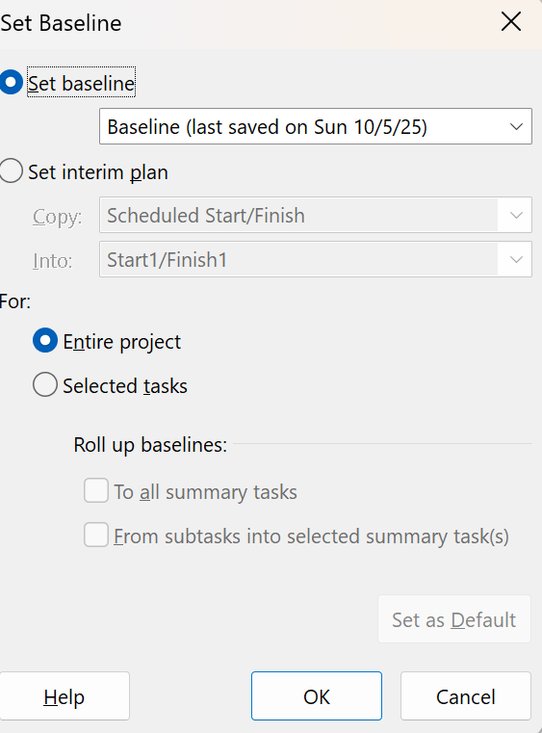

3. Cập nhật tiến độ công việc cho các nhiệm vụ trong từng dự án vừa sao chép.

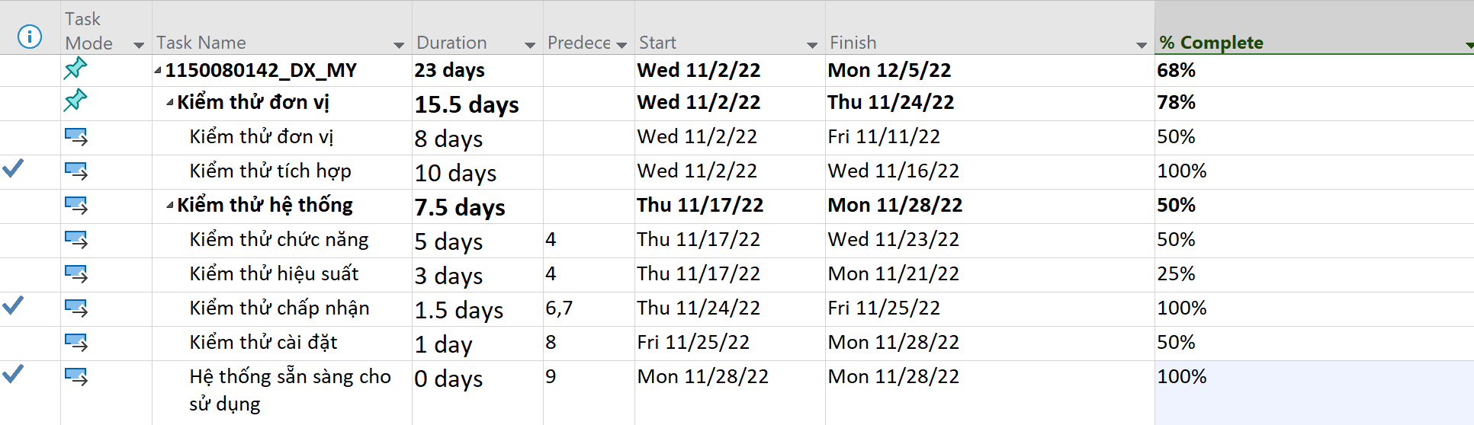

4. Đặt ngày báo cáo trạng thái cho từng dự án.

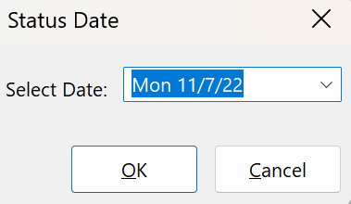

5. Viết báo cáo phân tích các giá trị thu được trong các tập tin

**1150080142_LAB51_Tracking. docx**

5.1. Chọn một nhiệm vụ đã được cập nhật tiến độ

Chọn nhiệm vụ Kiểm thử tích hợp

a. Xác định số giờ làm việc dự kiến, số giờ làm việc thực tế, số giờ làm việc  còn lại và tỷ lệ % hoàn thành công việc của những người tham gia nhiệm vụ  này?

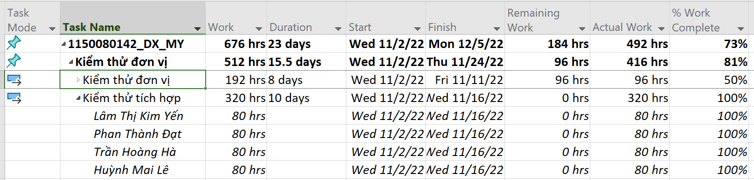

|  |  |  |  |  |
| --- | --- | --- | --- | --- |
| Người thực hiện | Work | Actual Work | Remaining Work | %Complete |
| Lâm Thị Kim Yến | 80h | 80h | 0h | 100% |
| Phan Thành Đạt | 80h | 80h | 0h | 100% |
| Trần Hoàng Hà | 80h | 80h | 0h | 100% |
| Huỳnh Mai Lê | 80h | 80h | 0h | 100% |

b. Xác định số tiền dự kiến, số tiền đã trả và số tiền còn lại sẽ trả cho những người tham gia nhiệm vụ này?

Chi phí theo người (Std. Rate: Yến $25/h, Đạt $30/h, Hà $25/h, Lê $20/h)

|  |  |  |  |
| --- | --- | --- | --- |
| Người | BAC (kế hoạch) | AC (đã trả) | Remaining Cost |
| Lâm Thị Kim Yến | 80×25 = $2000 | $2000 | $0 |
| Phan Thành Đạt | 80×30 = $2400 | $2400 | $0 |
| Trần Hoàng Hà | 80×25 = $2000 | $2000 | $0 |
| Huỳnh Mai Lê | 80×20 = $1600 | $1600 | $0 |
| Tổng | $8000 | $8000 | $0 |

c. Nhiệm vụ này chậm tiến độ, đúng tiến độ hay vượt tiến độ? Vì sao?

Nhiệm vụ này đúng tiến độ. Task đạt 100% và kết thúc đúng/không vượt kế hoạch. AC trùng BAC -> đúng ngân sách

5.2. Xác định chi phí đường cơ sở cho dự án?

BAC = $18320

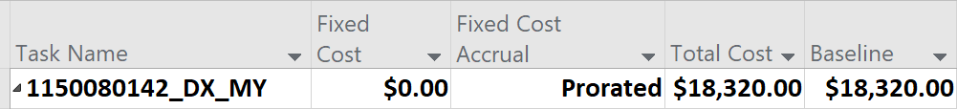

5.3. Ta cần chi thêm (/tiết kiệm) bao nhiêu tiền để hoàn thành dự án? dự kiến sẽ vượt  quá (/thấp hơn) ngân sách bao nhiêu đô la khi dự án hoàn thành?

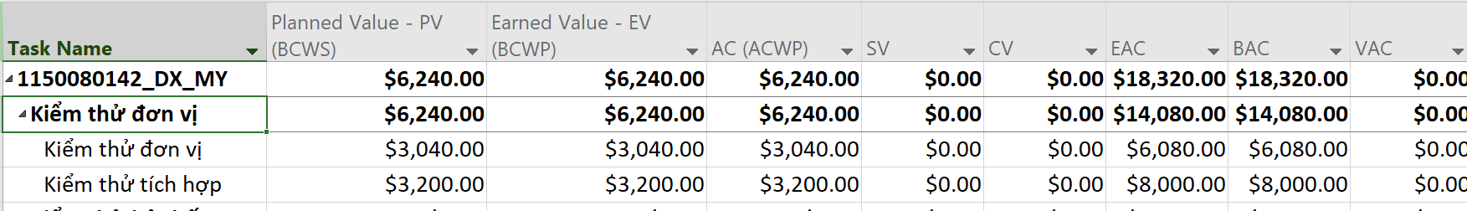

Dự án không cần chi thêm ngoài kế hoạch, vì EAC = BAC.

Không vượt và cũng không tiết kiệm ngân sách (VAC = 0).

5.4. Nếu dự án trễ (/vượt) tiến độ, hãy cho biết dự án kéo dài thêm (/rút ngắn) bao nhiêu ngày và tỷ lệ % trễ (/vượt) tiến độ?

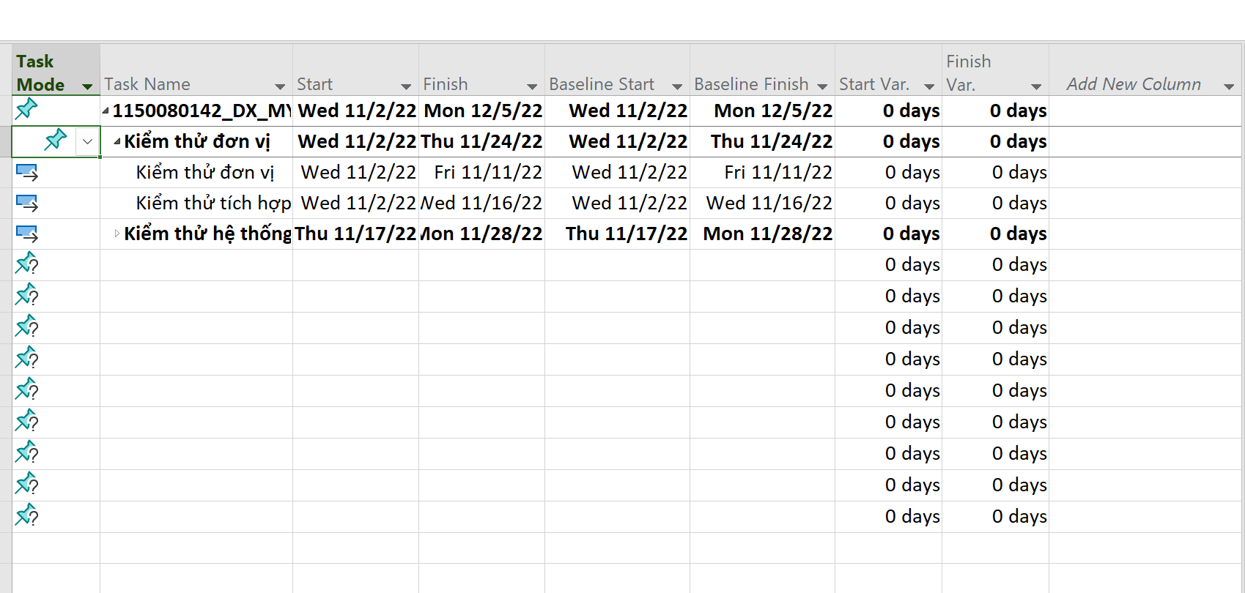

Dự án hiện đúng tiến độ, không có sự chênh lệch giữa kế hoạch và thực tế Start Var = 0, Finish Var = 0 -> không trễ ngày nào tỷ lệ trễ 0%

5.5. Xuất báo cáo các giá trị thu được ra tập tin định dạng Excel, sau đó sao chép đồ thị và dữ liệu vào tập tin .docx.

1. Sao chép các tập tin dự án của Mục A.I và A.II thành các tập tin có tên **1150080142_LAB52_Tracking.mpp** tương ứng.

2. Thiết lập đường cơ sở cho từng dự án vừa sao chép.

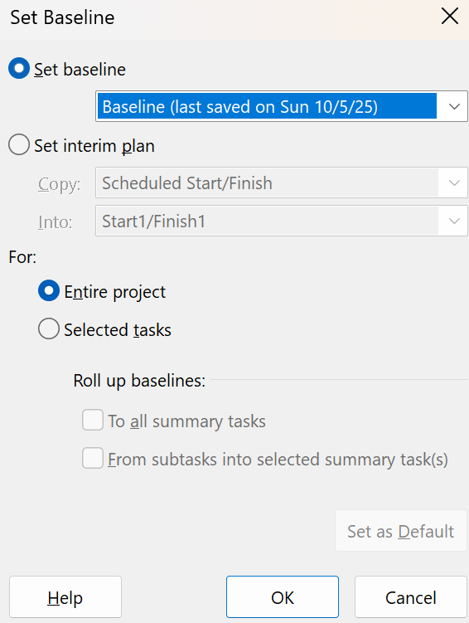

3. Cập nhật tiến độ công việc cho các nhiệm vụ trong từng dự án vừa sao chép.

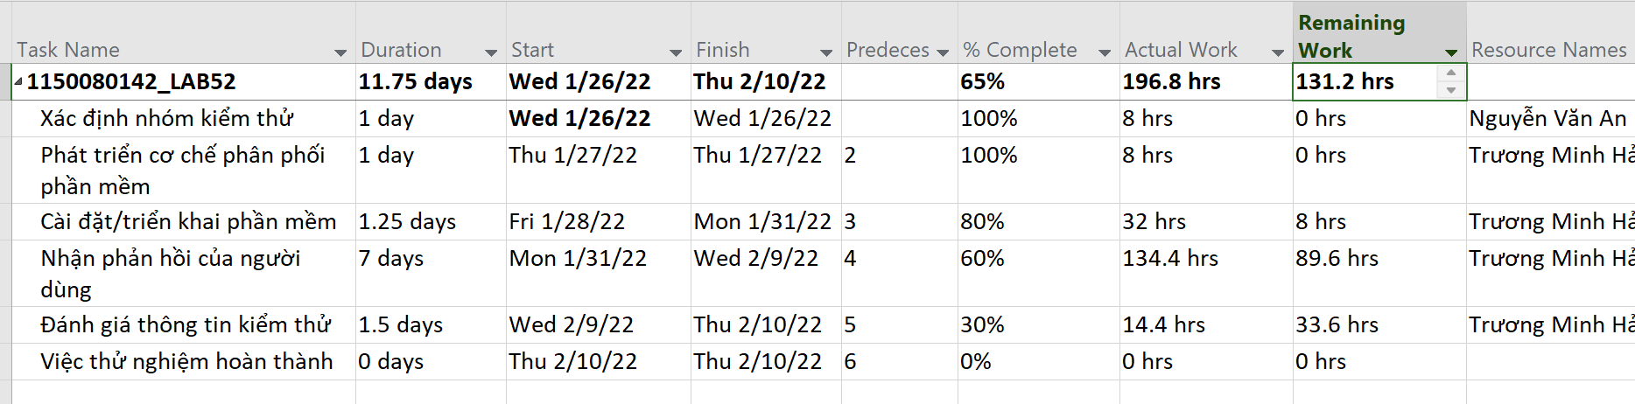

4. Đặt ngày báo cáo trạng thái cho từng dự án.

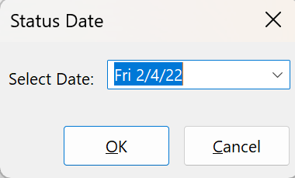

5. Viết báo cáo phân tích các giá trị thu được trong các tập tin **MSSV_LAB52_Tracking. docx**

5.1. Chọn một nhiệm vụ đã được cập nhật tiến độ

Chọn nhiệm vụ: Cài đặt/triển khai phần mềm

a. Xác định số giờ làm việc dự kiến, số giờ làm việc thực tế, số giờ làm việc  còn lại và tỷ lệ % hoàn thành công việc của những người tham gia nhiệm vụ  này?

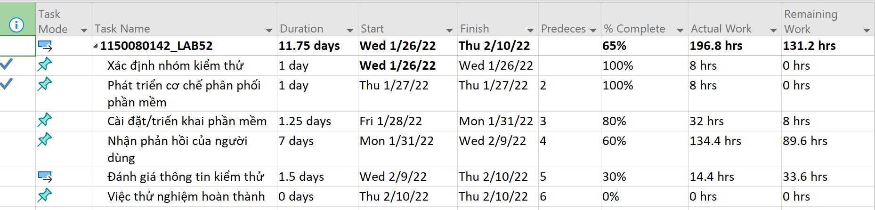

|  |  |  |  |  |
| --- | --- | --- | --- | --- |
| Người tham gia | Giờ dự kiến (Work) | Giờ thực tế (Actual) | Giờ còn lại (Remaining) | % hoàn thành |
| Trương Minh Hảo | 10h | 8h | 2h | 80% |
| Phạm Minh Phương | 10h | 8h | 2h | 80% |
| Phan Minh Nhật | 10h | 8h | 2h | 80% |
| Trần Hoàng Khải | 10h | 8h | 2h | 80% |

b. Xác định số tiền dự kiến, số tiền đã trả và số tiền còn lại sẽ trả cho những người tham gia nhiệm vụ này?

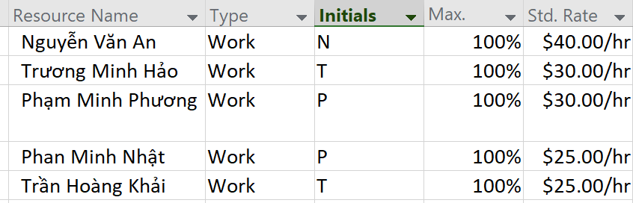

|  |  |  |  |  |
| --- | --- | --- | --- | --- |
| Người tham gia | Std. Rate | Planned Cost (10h) | Actual Cost (8h) | Remaining Cost (2h) |
| Trương Minh Hảo | $30/h | $300 | $240 | $60 |
| Phạm Minh Phương | $30/h | $300 | $240 | $60 |
| Phan Minh Nhật | $25/h | $250 | $200 | $50 |
| Trần Hoàng Khải | $25/h | $250 | $200 | $50 |
| Tổng |  | $1100 | $880 | $220 |

c. Nhiệm vụ này chậm tiến độ, đúng tiến độ hay vượt tiến độ? Vì sao?

Nhiệm vụ Cài đặt/triển khai phần mềm bị chậm tiến độ. Vì Baseline Finish của công việc là 31/01/2022, trong khi Status Date của dự án là 04/02/2022, nghĩa là theo kế hoạch nhiệm vụ này đáng ra đã hoàn thành trước ngày báo cáo.  
Tuy nhiên, thực tế đến ngày 04/02/2022, nhiệm vụ mới hoàn thành được 80%.

5.2. Xác định chi phí đường cơ sở cho dự án?

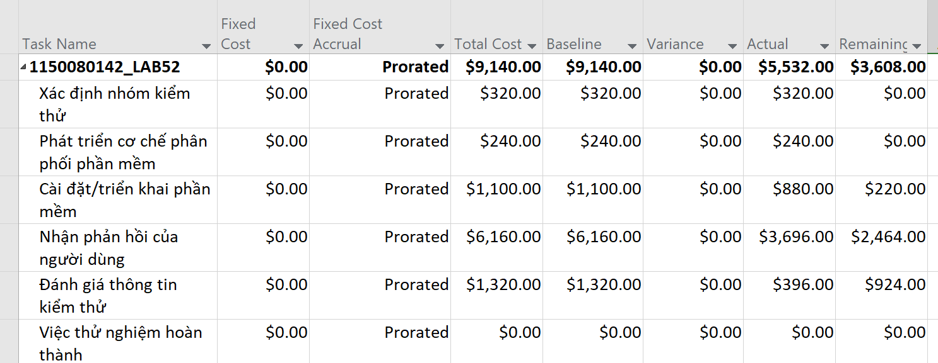

|  |  |  |  |
| --- | --- | --- | --- |
| Nhân lực | Std. Rate | Số giờ (theo kế hoạch) | Chi phí |
| Nguyễn Văn An | $40/h | 8h | $320 |
| Trương Minh Hảo | $30/h | 8+10+56+12 = 86h | $2580 |
| Phạm Minh Phương | $30/h | 10+56+12 = 78h | $2340 |
| Phan Minh Nhật | $25/h | 10+56+12 = 78h | $1950 |
| Trần Hoàng Khải | $25/h | 10+56+12 = 78h | $1950 |
| Tổng (BAC) |  | 328h | $9140 |

5.3. Ta cần chi thêm (/tiết kiệm) bao nhiêu tiền để hoàn thành dự án? dự kiến sẽ vượt  quá (/thấp hơn) ngân sách bao nhiêu đô la khi dự án hoàn thành?



Dự án đã chi 5532 USD và còn cần chi thêm 3608 USD để hoàn thành.

Tổng chi phí dự kiến khi kết thúc là 9140 USD đúng bằng ngân sách kế hoạch

-> Dự án không vượt cũng không tiết kiệm ngân sách (VAC = 0).

5.4. Nếu dự án trễ (/vượt) tiến độ, hãy cho biết dự án kéo dài thêm (/rút ngắn) bao nhiêu ngày và tỷ lệ % trễ (/vượt) tiến độ?

**Tài liệu tham khảo**

[1] Carl Chatfield and Timothy Johnson, *Microsoft Project 2013 Step by Step*, Microsoft  Press – 1st edition, 2013.

[2] Huỳnh Xuân Hiệp, *Bài giảng Quản lý dự án*, Khoa CNTT & TT Đại học Cần Thơ, 2015

[3] Project Management Institute, *Practice Standard for Work Breakdown Structures*,  Project Management Institute, Inc. – 2nd edition, 2006.